1) Obtenha as derivadas de:a)f( x ) = arcsen 5x 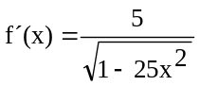 b) arc tg 7x 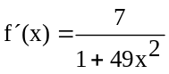 c) 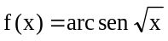 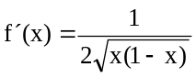 d) 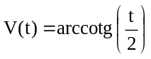 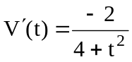
e)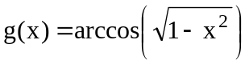 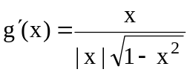 h) 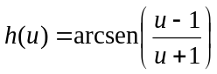,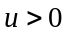 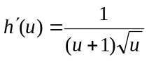

2) Encontre uma equação para a reta tangente ao gráfico de y = arccotg x em x = -1. R: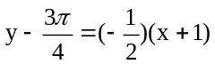
3) Uma partícula se desloca ao longo do eixo x de modo que, em qualquer instante t 0, sua posição seja dada por x(t) = tg⁻¹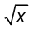. Qual será a velocidade da partícula quando t = 16? R.: V = 1/136

TAXA DE VARIAÇÃO: consideremos a função f dada por y = f (x) . Costuma-se dizer que f’(x) é a taxa de variação de y em relação a x . Assim, podemos dizer que a velocidade escalar instantânea é a taxa de varia do espaço em relação ao tempo. Do mesmo modo, a aceleração escalar instantânea é a taxa de variação da velocidade escalar instantânea em relação ao tempo.

1. Um balão de borracha de forma esférica é enchido de ar, de modo que seu raio aumenta à razão de 0,2cm/s. Calcule a taxa de variação do volume desse balão em relação ao tempo, no instante em que o raio for igual a 10cm. R.: 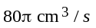
2. Uma escada de comprimento igual a 5m está com uma extremidade apoiada no chão e outra apoiada numa parede vertical, como indicada na figura a . A escada começa a escorregar, de modo que num instante t₁, a distância d é igual a 4 metros ( ver figura b ) e a extremidade B tem velocidade v_{B}=1,2m/s. Calcule nesse instante, a velocidade v_{A} da extremidade A. R.: V_{A} = - 1,6 m/s
3. Um reservatório de água tem a forma de um cone de altura H = 8cm e diâmetro da base d = 4m . O reservatório está sendo enchido à razão de 0,015 m³/s. Calcule a taxa de variação da altura h do nível da água em função do tempo, no instante em que h = 2m .( vide fig. Abaixo ) R.: 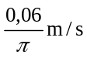
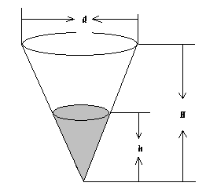
4. Se duas resistências com 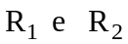 Ohms estão conectadas em paralelo em um circuito elétrico,
resultando em uma resistência com R Ohms, o valor de R será dado pela equação 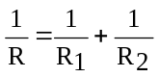 .
Se R₁ diminui a uma taxa de 1 Ohms e R₂ aumenta a uma taxa de 0,5 Ohms, a que taxa R varia
quando R₁₌ 75 Ohms e R₂ = 50 Ohms ? R.: 0,02 ohm/s
5) Um cubo se expande de modo que sua aresta varia à razão de 12,5cm/s. Achar a taxa de variação de seu volume
no instante em que o raio é 7,5cm? Resp.3750cm/s.
6) O raio r e altura h de um cilindro circular reto estão variando de modo a manter constante o volume V. Num
determinado instante h = 3cm e r = 1cm e, neste instante, a altura está variando a uma taxa de 0,2cm/s. A que
taxa estará variando o raio neste instante? Resp. -0,1/3cm/s.
7)Os lados x e y de um retângulo estão variando a taxas constantes de 0,2m/s e 0,1m/s, respectivamente. A que taxa estará variando a área do retângulo no instante em que x = 1m e y = 2m? Resp. 0,5m/s.
8)Um ponto se move ao longo do gráfico de y = 1/(x + 4) de modo que sua abscissa x varia à razão de 3 unidades por segundo. Qual é a taxa de variação de sua ordenada y, quando x =2. Resp.-3/16unid/s.
9)Dois carros estão se encaminhando em direção a um cruzamento, um seguindo em direção leste a uma velocidade de 90km/h e o outro seguindo a direção sul, a 60km/h. Qual a taxa segundo a qual eles se aproximam um do outro no instante em que o primeiro carro está a 0,2 km do cruzamento e o segundo a 0,15km Resp. 108km/h.

